# 校企合作强实践，寒假走访不掉线

 ——轨道交通学院与广州融新智能科技有限公司洽谈校企合作

##### 来源：[来源]  发布时间：2022-01-24 00:34:49

为加强校企合作，促进产教融合，优化人才培养，拓宽毕业生就业渠道，轨道交通学院谭超健老师紧紧围绕“明方向、求进步、学技能、定职业”的思路，带领12名2021级智能交通技术专业学生前往广州融新智能科技有限公司（以下简称：“融新公司”）参观交流，此行受到融新公司总经理曹恩、副总经理孙瑕、人力资源部经理邓瑶边、技术总监阮开京等领导的热情接待。

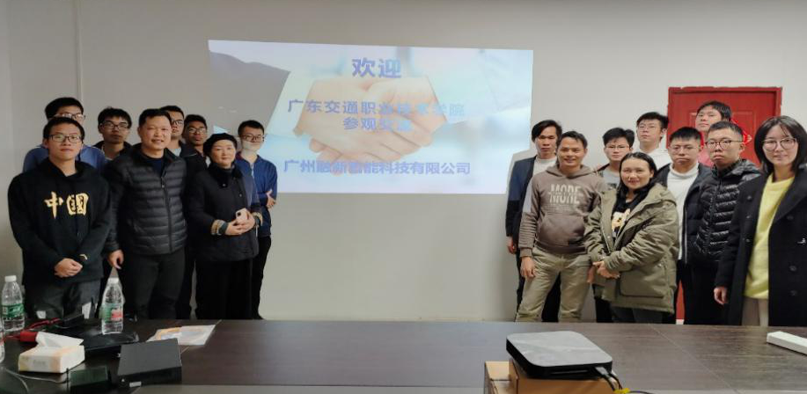

洽谈会上，融新公司总经理曹恩介绍了企业文化、公司发展、业务范畴、人才需求，以及人才培养等。曹经理讲述到，融新公司成立于2017年5月，注册资金为1080万元，在职人员约70人，主要专注于安防监控、智能建筑、智慧交通、计算机网络、物联网等领域，目前，自筹资金达100万元，已建成多间全功能仿真操作实训室，曾邀请众多国内资深专家授课，接纳实习生超过100人，其中有意向留在该司发展的毕业生超过30人以上。

曹经理表示“人才技术过硬，公司发展才有底气”，将积极参与学院的校企合作，共促教育事业的发展。

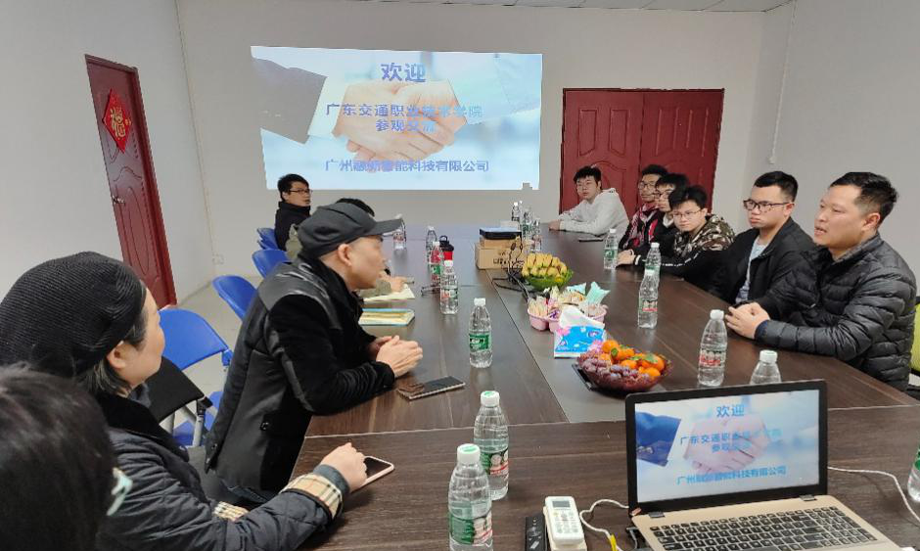

随后，融新公司技术总监阮开京为12名智能交通技术专业的学生开展了一次专题培训。

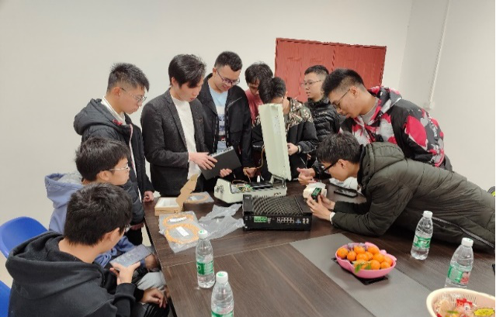

最后，本着“资源共享、优势互补、平等互利、共同发展”的原则，融新公司与我院建立了产学研合作关系，携手推进与我院的技术合作，形成了专业、产业相互促进，共同发展的良好态势，不断完善了产教融合校企“双元”育人机制，进一步助推了学生的成长成才。